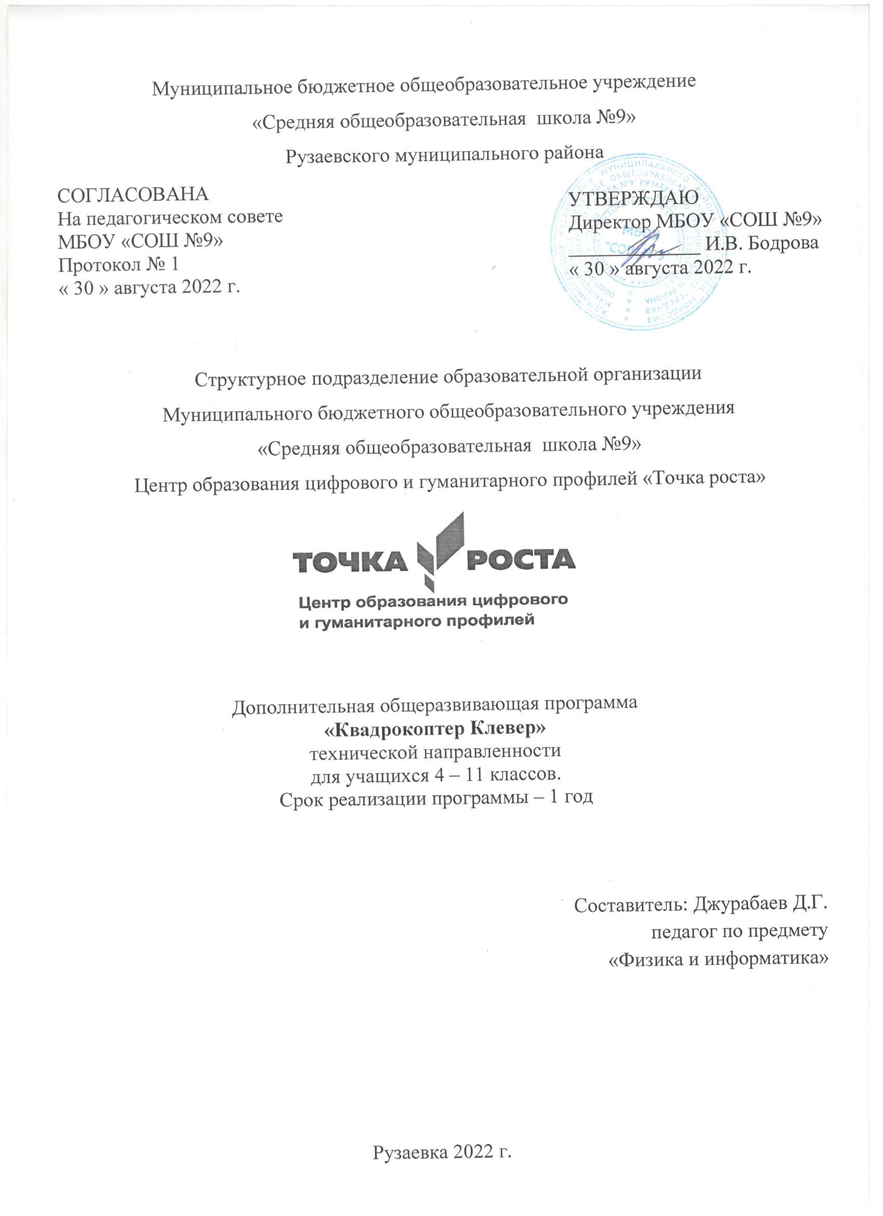

**Структура программы**

Введение 2

Пояснительная записка 3

Цели и задачи программы 3

Учебно-тематический план 3

Условия реализации программы 3

*Материальное обеспечение программы включает в себя:* 3

*Методическое обеспечение программы:* 3

Список литературы 3

# Введение

В последние годы значительно возросла популярность малых беспилотных летательных аппаратов (БПЛА) с дистанционным управлением и, в частности, мультикоптеров. И если раньше БПЛА воспринимались большинством людей лишь как высокотехнологичные игрушки, то сейчас ситуация изменилась. Многие из этих аппаратов используются для выполнения серьезных задач: фото и видеосъемки, наблюдения и мониторинга различных объектов, процессов и явлений в том числе наблюдение за труднодоступными объектами, орто фотосъемки, доставки небольших грузов и др. Интенсивное внедрение мультикоптеров в нашу повседневную жизнь требует, чтобы пользователи обладали современными знаниями в области управления, программирования, создания и обслуживания беспилотных летательных аппаратов, что позволит быстро развивать новую отрасль.

Направление “Аэро” в образовании - это междисциплинарные занятия, интегрирующие в себе науку, технологию, инженерное дело и математику. Изучение БПЛА позволяет учащимся ознакомиться с технологиями 21 века, способствует развитию их коммуникативных способностей, развивает навыки взаимодействия, самостоятельности при принятии решений, раскрывает их творческий потенциал. Детьми и подростками материал усваивается гораздо лучше, в том случае, когда они что-либо самостоятельно создают или изобретают. Образовательная среда “Клевера” позволяет реализовать выбранную стратегию обучения и закрепить на практике знания по общеобразовательным предметам (физика, математика и информатика). Новые ФГОС требуют освоения основ конструкторской и проектно-исследовательской деятельности, которым в полной мере удовлетворяет программа по направлению аэро.

# Пояснительная записка

Образовательная программа дополнительного образования «Клевер» имеет научно-техническую направленность с естественнонаучными элементами. Программа рассчитана на 72 часа обучения и дает объем технических и естественнонаучных компетенций, которыми вполне может овладеть современный школьник, ориентированный на научно-техническое и/или технологическое направление дальнейшего образования и сферу профессиональной деятельности. Программа ориентирована в первую очередь на школьников, желающих изучить сферу применения беспилотных летательных аппаратов и получить практические навыки в конструировании, пилотировании, настройке и программировании беспилотных летательных аппаратов. Образовательная программа направлена на ознакомление обучающихся с физическими основами и современными возможностями беспилотных летательных аппаратов, через решение ситуационных и кейсовых заданий, а также выявление, развитие и поддержку талантливых учащихся и лиц, проявивших выдающиеся способности, которые станут надежной основой для развития сферы беспилотных летательных аппаратов в будущем. Образовательная программа “Клевер” позволяет на практике разобраться в нетривиальных технологиях, используя которые, обучающийся может воплотить в реальной модели свои технологические решения, т.е. непосредственно сконструировать, настроить и запрограммировать. Изучение БПЛА дает возможность объединить конструирование и программирование в одном курсе, что способствует интегрированию преподавания технологии, информатики, математики, физики, черчения, естественных наук с развитием инженерного мышления, через техническое творчество.

Новизна программы заключается в технологичном подходе к использованию в образовательном процессе конструктора, позволяющего обучающемуся освоить навыки конструирования, настройки и управления беспилотным летательным аппаратом.

# Цели и задачи программы

**Целью** программы является формирование компетенций в области беспилотных авиационных систем, развитие творческого и научно-технического потенциала учащихся, путем организации проектной деятельности, в рамках создания собственного беспилотного летательного аппарата.

**Основные** **задачи** образовательной программы: - профессиональная ориентация школьников;

- подготовка лиц, обладающих уникальными компетенциями для развития отрасли беспилотных летательных аппаратов;

- развитие у обучающихся интереса к научно-технической сфере;

- формирование критического и аналитического мышления обучающихся.

- формирование творческого отношения к выполняемой работе; -воспитывать умение работать в коллективе, эффективно распределять обязанности.

- формирование осознания роли техники и технологий для прогрессивного развития общества; формирование целостного представления о техносфере, сущности технологической культуры и культуры труда; уяснение социальных и экологических последствий развития технологий промышленного и сельскохозяйственного производства, энергетики и транспорта, в том числе беспилотного;

- развитие творческой инициативы и самостоятельности;

- развитие психофизиологических качеств учеников: память, внимание, способность логически мыслить, анализировать, концентрировать внимание на главном.

- развитие умения излагать мысли в последовательности, отстаивать свою точку зрения анализировать ситуацию и самостоятельно находить ответы на вопросы путем логических рассуждений.

Программа ориентирована на детей 11-17 лет, срок реализации программы - 72 часа. Занятия проводятся по 2 часа два раза в неделю в форме лекционных и практических занятий, на которых сообщаются теоретические факты, реализуются практикумы по решению технических задач, решаются реальные изобретательские задачи, рассматриваются и формализуются проблемы. При работе используются различные приемы групповой деятельности для обучения элементам кооперации, внесения в собственную деятельность самооценки, взаимооценки, умения работать с технической литературой и выделять главное. Реализуя инженерно-исследовательский проект, обучающиеся осваивают основы радиоэлектроники и электромагнетизма, получают первые представления о строении и функционировании коптеров, проектируют и строят свой квадрокоптер и тестируют работу с возможностью дальнейшей модификации. По итогам освоения образовательной программы предусматривается участие обучающихся в соревнованиях, посвященных управлению беспилотными летательными аппаратами.

Предметными результатами изучения курса «Робототехника» является формирование следующих знаний и умений:

**Знать:**

- об истории и тенденциях развития беспилотных летательных

аппаратов; о том как можно улучшить их характеристики;

- правила техники безопасности при эксплуатации БПЛА; - основные компоненты коптеров;

- конструктивные особенности различных моделей, сооружений и механизмов;

- компьютерные среды для настройки полетных контроллеров; - основы аэродинамики полета;

- основы электричества, радиоэлектроники; - основы 3D моделирования;

- применение компьютерного зрения;

- конструктивные особенности различных БПЛА и их применение; - способы настройки и подготовки коптера к полету;

**Уметь:**

- применять методы учебно-исследовательской и проектной деятельности, решения творческих задач, моделирования, конструирования и эстетического оформления изделий, обеспечения сохранности продуктов труда;

- Моделировать и конструировать беспилотные летательные аппараты вертолетного типа, в частности - коптеры;

- Настраивать и калибровать полетные контроллеры разных производителей с применением специализированного ПО.

- Создавать недостающие для реализации проектов элементы в средах 3D моделирования и осуществлять их печать на 3D принтере.

# Учебно-тематический план

|  |  |  |  |  |  |
| --- | --- | --- | --- | --- | --- |
| № | Модули | Кол-во часов | | | Содержание |
| теор ия | практик а | итого |
| 1 | Теория БПЛА | 6 | - | 6 | **Теория:**  Брифинг по курсу. Чем предстоит заниматься. Разновидности БПЛА. История БПЛА. Применение БПЛА. Виды коптеров. Основные базовые элементы коптера. Теория управления БПЛА. Ручное управление коптером. Полётный контроллер. Контроллеры двигателей. Бесколлекторные моторы. Теория воздушного винта. Аккумуляторы. |
| 2 | Конструирова ние БПЛА | 5 | 4 | 9 | **Теория:**  Расчёт коптера. Выбор мотора и пропеллера. Расчет коптера. Вес, энерговооружённость, аккумулятор, время полёта. Теория пайки. **Практика:**  Работа в системах автоматизированного проектирования. Практикум -Изменение конструкции рамы коптера. |

|  |  |  |  |  |  |
| --- | --- | --- | --- | --- | --- |
| 3 | Сборка и настройка коптера | 5 | 7 | 12 | **Теория:**  Техника безопасности при пайке и работе с Li-Po аккумуляторами. Техника безопасности при сборке и настройке коптеров, при подготовке к вылету.  **Практика:** Проверка комплектующих набора, сборка рамы. Пайка регуляторов к моторам и плате питания. Установка элементов на раму.  Установка аппаратуры управления. Проверка вращения моторов. Установка полетного контроллера. Настройка полетного контроллера. Окончательный монтаж элементов коптера. |

|  |  |  |  |  |  |
| --- | --- | --- | --- | --- | --- |
| 5 | Радиоэлектро ника и программиров ание | 5 | 4 | 9 | **Теория:** Основы  радиоэлектроники, схемотехники и макетирования электронных схем. Аналоговые и цифровые сигналы. Принципы работы с лабораторным измерительным оборудованием. Основы микроэлектроники и программирования микроконтроллеров. Коммуникация между полётным контроллером ЛА и дополнительным бортовым микроконтроллером. Передача телеметрии и управляющих команд  **Практика:** Практикум «Основы радиоэлектроники, схемотехники и макетирования электронных схем». Практикум «Исследование электрических сигналов с помощью лабораторного оборудования». Практикум «Введение в программирование микроконтроллеров». |
| Всего часов: | |  |  | 36 |  |

# Условия реализации программы

## *Материальное обеспечение программы включает в себя:*

1. Компьютеры с установленным необходимым ПО.

2. Наборы конструкторов для сборки квадрокоптеров “Клевер”. 3. Лаборатория, оснащенная паяльными станциями, вытяжками и

необходимыми инструментами.

4. Полетная зона или разрешение на полеты в открытом воздушном пространстве.

## *Методическое обеспечение программы:*

1. Информационные материалы на сайте, посвященном данной дополнительной образовательной программе.

2. Инструкции по сборке и настройке.

3. Методическая литература по основным модулям программы. Учебно-воспитательный процесс направлен на развитие природных

задатков детей, на реализацию их интересов и способностей. Каждое занятие обеспечивает развитие личности ребенка. При планировании и проведении занятий применяется личностно-ориентированная технология обучения, в центре внимания которой неповторимая личность, стремящаяся к реализации своих возможностей, а также системно-деятельностный метод обучения. Данная программа допускает творческий, импровизированный подход со стороны детей и педагога того, что касается возможной замены порядка раздела, введения дополнительного материала, методики проведения занятий. Руководствуясь данной программой, педагог имеет возможность увеличить или уменьшить объем и степень технической сложности материала в зависимости от состава группы и конкретных условий работы.

Формы проведения занятий:

- Лекционные занятия с элементами игровых активностей для лучшего восприятия материала и переключения деятельности.

- Практические занятия, включающие в себя работу над проектом по созданию собственного беспилотного летательного аппарата и руководство технологическим процессом. На практических занятиях обучающиеся получают необходимые навыки пайки, работы с различным оборудованием и применяют теоретические знания из таких наук как физика, химия, математика.

- Экскурсии на производства, связанные с авиационной техникой, которые позволяют обучающемуся сформировать представление о развитии отрасли и ее перспективах.

- Соревнования, которые могут проводиться как в рамках учебного процесса, так и внешние соревнования различного уровня, от региональных до всемирных.

Обучающиеся в первый день занятий проходят инструктаж по правилам техники безопасности на занятиях и при эксплуатации беспилотных летательных аппаратов. Педагог на каждом занятии напоминает обучаемым об основных правилах соблюдения техники безопасности.

Основными принципами обучения являются:

1. Научность. Этот принцип предопределяет сообщение обучаемым

только достоверных, проверенных практикой сведений, при отборе

которых учитываются новейшие достижения науки и техники.

2. Доступность. Предусматривает соответствие объема и глубины

учебного материала уровню общего развития учащихся в данный

период, благодаря чему, знания и навыки могут быть сознательно и

прочно усвоены.

3. Связь теории с практикой. Обязывает вести обучение так, чтобы

обучаемые могли сознательно применять приобретенные ими знания

на практике.

4. Воспитательный характер обучения. Процесс обучения является

воспитывающим, обучающийся не только приобретает знания и

нарабатывает навыки, но и развивает свои способности, умственные

и моральные качества.

5. Сознательность и активность обучения. В процессе обучения все

действия, которые отрабатывает ученик, должны быть обоснованы.

Нужно учить, обучаемых, критически осмысливать, и оценивать

факты, делая выводы, разрешать все сомнения с тем, чтобы процесс

усвоения и наработки необходимых навыков происходили

сознательно, с полной убежденностью в правильности обучения. а

активность в обучении предполагает самостоятельность, которая

достигается хорошей теоретической и практической подготовкой и

работой педагога.

6. Наглядность. Объяснение техники сборки робототехнических

средств на конкретных изделиях и программных. продукта. Для

наглядности применяются существующие видео материалы .

7. Систематичность и последовательность. Учебный материал дается

по определенной системе и в логической последовательности са

целью лучшего его освоения. Как правило, этот принцип

предусматривает изучение предмета от простого к сложному, от

частного к общему.

8. Прочность закрепления знаний, умений и навыков. Качество

обучения зависит от того, насколько прочно закрепляются знания,

умения и навыки учащихся. Непрочные знания и навыки обычно

являются причинами неуверенности и ошибок. Поэтому закрепление

умений и навыков должно достигаться неоднократным

целенаправленным повторением и тренировкой.

Формы подведения итогов по модулям:

1. Теория БПЛА: в данном модуле обучающийся получает основные теоретические сведения об истории и развитии беспилотников, формирует собственный взгляд на отрасль и по итогам может составить гипотезы о методах улучшения существующих технологий и сформировать их в собственный проект. В течение курса производится выявление интересных каждому обучающемуся тематик в рамках курса и дается задание на поиск информации в литературе и интернете. Также, для оценки усвоения полученных знаний применяется теоретический опрос в игровой форме с пояснениями преподавателя.

2. Конструирование БПЛА: в качестве подведения итогов производится оценка качества созданной обучающимся конструкции и 3D модели, с указанием их сильных и слабых сторон с возможной дальнейшей модификацией.

3. Сборка и настройка коптера: оценка качества выполненного проекта с указанием сильных и слабых сторон и дальнейшим исправлением недочетов.

4. Визуальное пилотирование: подразумевается итоговое соревнование между учащимися одной группы с возможностью выхода на следующую соревновательную ступень или внешние соревнования.

5. Пилотирование от первого лица (FPV): итоговое соревнование

между учащимися одной группы с возможностью выхода на следующую соревновательную ступень или внешние соревнования.

# Список литературы

1.CopterExpress Clever [Электронный ресурс]. - [https://github.com/](https://github.com/CopterExpress/clever) [CopterExpress/clever](https://github.com/CopterExpress/clever)

2.